Modelo de Caso de Uso

Gestionar Mueble

Grupo Nº 1 – Gestión de Calidad de Software

Sartini Nicolás – Muñoz Rut – Cadin Vanesa

**

El modelo de casos de uso describe la funcionalidad propuesta del nuevo sistema.

*Este modelo se basa en la descripción de elementos o usuarios externos al sistema (actores) y de la funcionalidad del sistema (casos de uso). Un Modelo de Casos de Uso describe los requerimientos funcionales de un actor en términos de las interacciones, la utilización de este modelo presenta el sistema desde la perspectiva de su uso y esquematiza como proporcionará valor a sus usuarios.*

*El modelo de casos de uso sirve como acuerdo entre clientes y desarrolladores para limitar las funciones con que dispondrá el sistema.*

Tabla de contenido

**Requerimientos 4**

*Requerimientos Funcionales 4*

*Requerimientos no Funcionales 4*

**Actores 4**

*[Docentes] 4*

*[Áreas] 5*

*[Base de Datos] 5*

**Casos de Uso 6**

*[Acceder al Sistema] 6*

Descripción 6

*[Almacenar Formulario] 7*

Descripción 7

*[Visualizar Formularios Docentes] 7*

Descripción 7

*[Imprimir Formulario Docente] 8*

Descripción 8

**Diagramas Asociados 9**

*Diagrama de casos de uso 9*

*Diagramas de Paquetes 9*

*Diagrama de componentes 10*

*Diagrama de Clases 11*

Modelo de Casos de Uso

**Requerimientos**

Los requerimientos son la descripción de los servicios proporcionados por el sistema y sus restricciones operativas, los vamos a clasificar como requerimientos funcionales y requerimientos no funcionales.

**Requerimientos Funcionales**

1. Registrar un nuevo mueble.
2. Editar mueble.
3. Eliminar mueble.

**Requerimientos no Funcionales**

**Actores**

**[Empleado]**

|  |  |  |
| --- | --- | --- |
| Actor | Empleado |  |
| **Descripción** | Personas que trabajan en la empresa. | |
| **Características** |  | |
| **Relaciones** | No posee relación con otros actores del sistema. | |
| **Referencias** | Actúa en los siguientes Casos de Usos: [CU01], [CU02], [CU03] | |

**Casos de Uso**

**[CU01 – Alta Mueble]**

### Descripción

Actores participantes: Empleado

El empleado encargado del servicio realiza una nueva carga de un mueble.

**Camino básico**

1. Se presenta al empleado de la mueblería la pantalla de Alta de Mueble.
2. El empleado de la mueblería completa los campos del formulario (Largo y Ancho).
3. El empleado de la mueblería presiona el botón “Confirmar”.
4. Se guarda el mueble en la base de datos.

**[CU02 – Modificación de Mueble]**

### Descripción

Actores participantes: Empleado

El empleado encargado del servicio realiza una modificación de los datos de carga de un mueble.

**Camino básico**

* + - 1. Se presenta al empleado de la mueblería la pantalla con los datos del Mueble.
      2. El empleado de la mueblería modifica los campos correspondientes del formulario (Largo y Ancho).
      3. El empleado de la mueblería presiona el botón “Confirmar”.
      4. Se guardan los cambios del Mueble en la base de datos.

**[CU02 – Baja de Mueble]**

### Descripción

Actores participantes: Empleado

El empleado encargado del servicio realiza una baja de un mueble.

**Camino básico**

1. Se presenta al empleado de la mueblería un mensaje de confirmación.
2. El empleado de la mueblería presiona el botón “Eliminar”.
3. El Mueble se elimina satisfactoriamente de la base de datos.

**Diagrama de casos de uso**

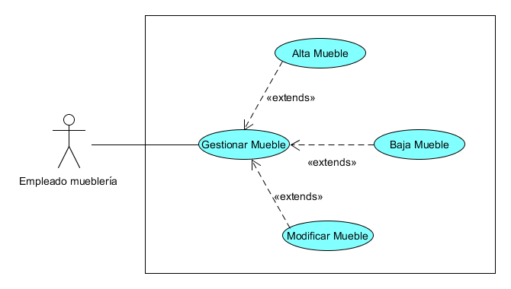

**Diagrama de secuencia**

Alta Mueble

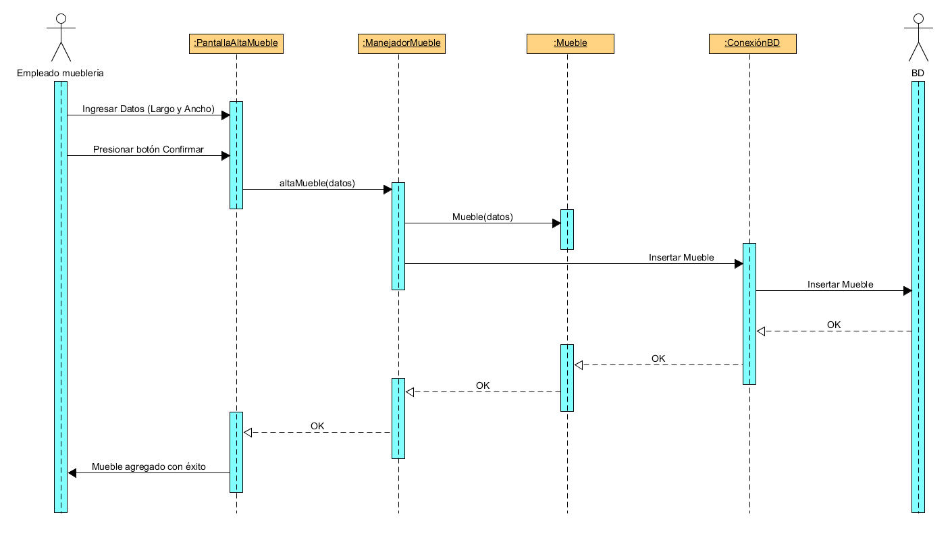

Modificación Mueble

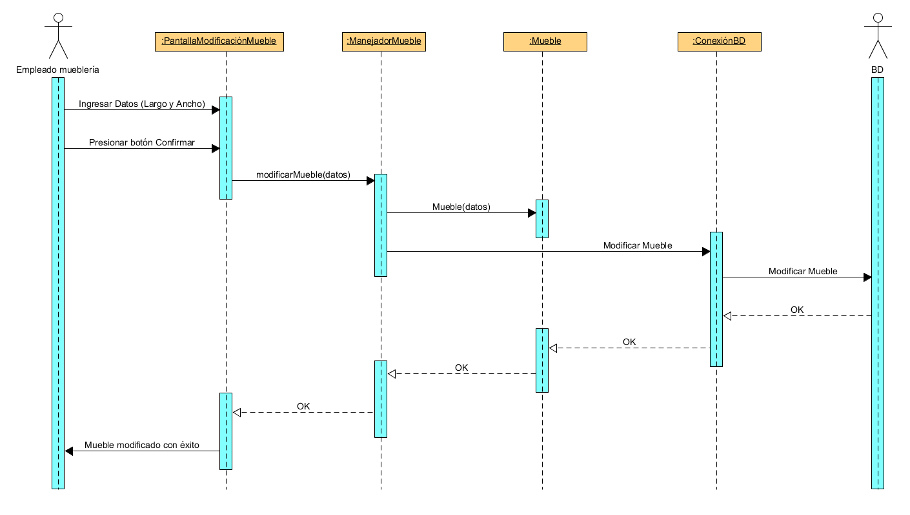

Baja Mueble

